# Конспект НОД по познавательному развитию

# в младшей группе

# ТЕМА: «Где живут дикие животные?»

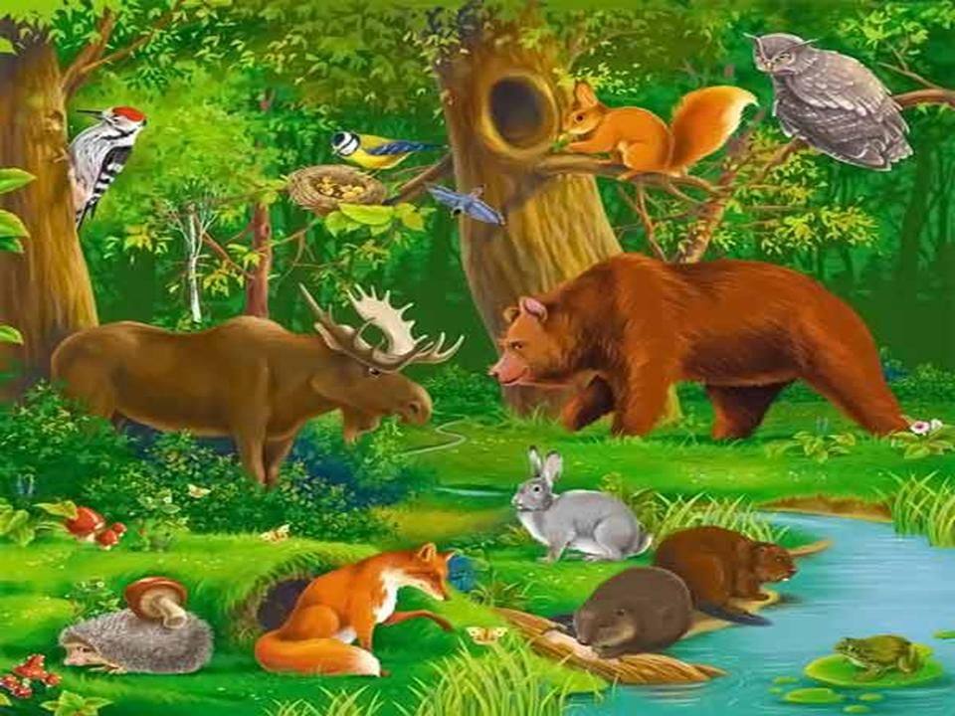

**Программное содержание:**  
1. Формировать основы познавательного отношения к окружающему миру;  
2. Развивать познавательную активность детей;  
3. Познакомить детей с особенностями обитания диких животных;  
4. Учить отвечать на проблемные вопросы;  
5. Учить делать самостоятельно элементарные выводы;  
6. Активизировать речь детей за счёт перечисления внешних признаков животных;  
7. Воспитывать желание помочь игровому персонажу в решении проблемной ситуации.

**Оборудование:**  
Игрушка бельчонок, корзинка с угощением, плоскостные (нарисованные) жилища диких животных (логово волка, нора лисы, берлога медведя); белые полоски, которыми закрывается вход в жилище зверей, белка, дерево с дуплом; аудиозапись музыки.

**Предварительная работа:** наблюдение за природными явлениями, рассматривание иллюстраций о жизни животных в лесу, чтение художественных произведений.

**Ход НОД:**

***Организационный момент: пальчиковая гимнастика:***

Этот пальчик – белочка,  
Рыженькая девочка.  
Этот пальчик – зайчик,  
Зайчик – попрыгайчик.  
Этот вот – лисичка,  
Хитрая сестричка.  
Этот – мишенька – медведь,  
Любит громко пореветь.  
Этот – серенький волчок.  
Получился кулачок.  
Разожми кулак скорей,  
В лес всех выпусти зверей.

Сегодня утром, когда я шла в детский сад, со мной вот какая история приключилась. Поднимаюсь на крыльцо, слышу, кто-то плачет. Наклонилась, а в углу сидит – смотрите кто (маленький бельчонок).

— Кто это? Смотрите, какой он маленький, испуганный (дети гладят бельчонка, рассматривают его). Я спросила, что с ним случилось, и вы знаете, что он мне ответил: он потерялся и теперь не знает, как ему попасть домой. Что же делать? (Высказывания детей).  
— Ребятки, я знала, что вы сможете помочь бельчонку, я сразу так и сказала ему: не плачь бельчонок, наши ребята обязательно тебе помогут. А вы знаете, где живёт бельчонок? (Ответы детей).

— Бельчонок, ты живёшь в лесу, в дупле, на высоком дереве. Чтобы тебе помочь, мы должны попасть в лес. А чтобы оказаться в лесу, закройте глаза, а я произнесу волшебные слова:

*Раз, два, три, четыре, пять,*

*попадаем в лес опять.*

*Звучит музыка.*

— Ребята, вот мы и в лесу. Какой здесь свежий воздух, тишина: птичьи голоса, шуршания молодых листочков. Весна. Бельчонок, ты помнишь, где в лесу находится твой домик? Нет, ребята, не помнит. Посмотрите, вот чьи-то следы. Давайте пойдём по этим следам, может они приведут нас к домику бельчонка.

*Дети за воспитателем подходят к норе лисы.*

— Смотрите, вот чей-то домик. Бельчонок, это твой домик? Не знает. Ребята, как вы думаете, это домик бельчонка? (Высказывание детей). Почему вы так думаете?

(Дети обосновывают свои ответы: бельчонок живёт в дупле, оно на дереве, а этот домик на земле).

— Да, ребята, вы правы. Такой домик называется нора. Кто же там живёт?(Высказывания детей). Давайте тихонько подойдём. Кто же в норе живёт? (Ответ детей: лиса.) Посмотрите, лиса, какая? (Высказывания детей). А как называют детёнышей лисы? Где же живёт лиса? Пока она нас не заметила, давайте тихонько пойдём дальше.

*Воспитатель и дети подходят к следующему домику.*

- Смотрите, вот ещё чей- то домик. Бельчонок, это твой домик? Не знает. Ребята, как вы думаете, это домик бельчонка? (Высказывания детей).  
Почему вы так думаете? (Дети обосновывают свои ответы: бельчонок живёт в дупле, оно на дереве, а этот домик на земле).

-Да, ребята, вы правы. Такой дом называется логово, он больше, чем нора. Кто же там живёт? (Высказывания детей).

Давайте тихо подойдём и посмотрим. Кто же в логове живёт? (Волк). Посмотрите, какой волк? А как называют детёнышей у волчицы?(*волчата*) Пока он нас не заметил, давайте тихо пойдём дальше.

*Воспитатель и дети подходят к следующему домику.*

— Смотрите, какой бурелом, это, наверное, тоже дом. Бельчонок, это твой дом? Не знает. Ребята, как вы думаете, это дом бельчонка? Почему вы так думаете? (Бельчонок живёт в дупле, оно на дереве, а этот домик на земле).

-Да, ребята, вы правы. Этот большой дом очень похож на берлогу, давайте тихонько посмотрим, кто же там живёт? Кого вы видите ? (Медведя). Что медведь делает? ( ищет корм) Посмотрите, какой медведь? А как называют детёнышей у медведицы? Где спит зимой медведь? Пока он не заметил нас, давайте тихонько пойдём дальше.

*Воспитатель и дети подходят к следующему домику.*

— Смотрите, какой красивый куст, это, наверное, тоже домик. Бельчонок, это твой домик? Не знает. Ребята, как вы думаете, это домик бельчонка? Почему вы так думаете? (Бельчонок живёт в дупле, оно на дереве, а этот домик на земле).

-Да, ребята, вы правы. Этот куст, служит домом, давайте тихонько посмотрим, кто же там живёт? Кого вы видите под кустом? ( зайца). Что заяц делает? ( притаился ) А как называют детёнышей у зачихи? Почему заяц зимой в белой шубке? Пока он не заметил нас, давайте тихонько пойдём дальше.

*Воспитатель и дети подходят к дереву.*

-Ребята, смотрите, какое высокое дерево у нас на пути, да и бельчонок как-то повеселел. Что он увидел, как вы думаете? Бельчонок, ребята говорят, что мы нашли твой домик. Ребята, скажите бельчонку, как называется его дом. (Дупло). Где дом находится? А вы никого не замечаете в дупле? Да, это твоя мама, бельчонок.

*Воспитатель сажает в дупло бельчонка.*

— Смотрите, как обрадовались бельчонок и его мама. Хорошо, что мы им помогли. Ой, белка из дупла нам что-то даёт. (Рассматривают корзину с орешками). Это она нас угощает и благодарит за помощь, ведь мы помогли её бельчонку попасть домой. Давайте поблагодарим белочку за угощение и попрощаемся с нашими лесными друзьями. А ты, бельчонок, постарайся больше не теряться.

Ой, что-то стало холодать, пора нам возвращаться в сад. Закройте ваши глазки.

*Дети закрывают глаза, воспитатель произносит волшебные слова:*

Закрываем крепко глазки,И сейчас же: раз, два, три –  
Возвратились все мы в группу.  
Оглянись и посмотри!

-Вот мы с вами снова в нашей группе. Согрелись?  
А где мы с вами были?

Кого видели?

Где живёт лиса (волк, медведь, белка)?

Что делает медведь зимой?

Вы, молодцы, помогли бельчонку найти свой домик.

А мама белка за это нас угостила орешками. Угощайтесь.